[山西省肿瘤医院细胞生物学与外科合作研究现危机，图像旋转致数据受疑](https://mp.weixin.qq.com/s?__biz=MzkzNTc5NDgwMw==&mid=2247494142&idx=1&sn=66fe58ec6cb0c465fcfa7fe694449b29&chksm=c3b6b03914faac73df42c9445337db2868917d0a2a02bc2a2e27eb89effdbf534fe62641b000&scene=126&sessionid=1743860240)

急先锋[先锋科研](javascript:void(0);)2025-04-05 21:32:03浙江

**点击上方蓝字关注先锋科研**



文 | 急先锋

**论文信息**

近日，国际学术期刊《Disease Markers》正式撤回了题为"HuR Promotes the Progression of Gastric Cancer through Mediating CDC5L Expression"的研究论文。该论文由Jing Cui, Nanjing Cao, Guochao Wang, Fuhua Wang, Bin Yang, Jian Wang, Yongqiang Lv, Yunqing Chen（通讯作者）, Feng Li（通讯作者）共同完成，通讯作者Feng Li单位为山西医科大学附属肿瘤医院（山西省肿瘤医院）细胞生物学研究室，通讯作者Yunqing Chen单位为山西省肿瘤医院外科特需病区。

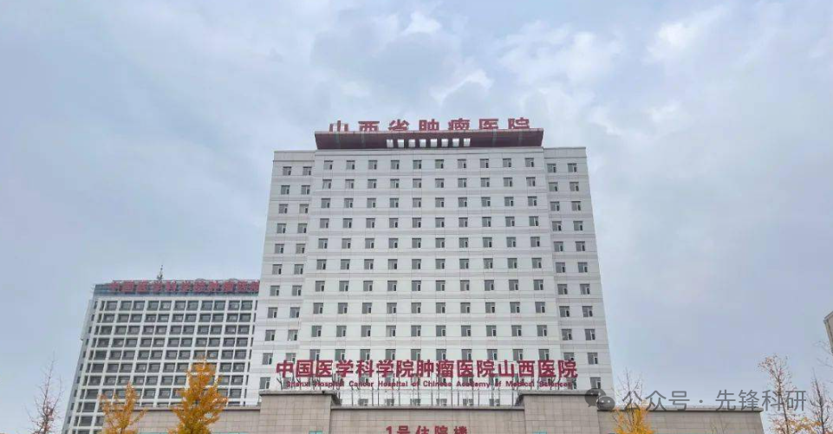

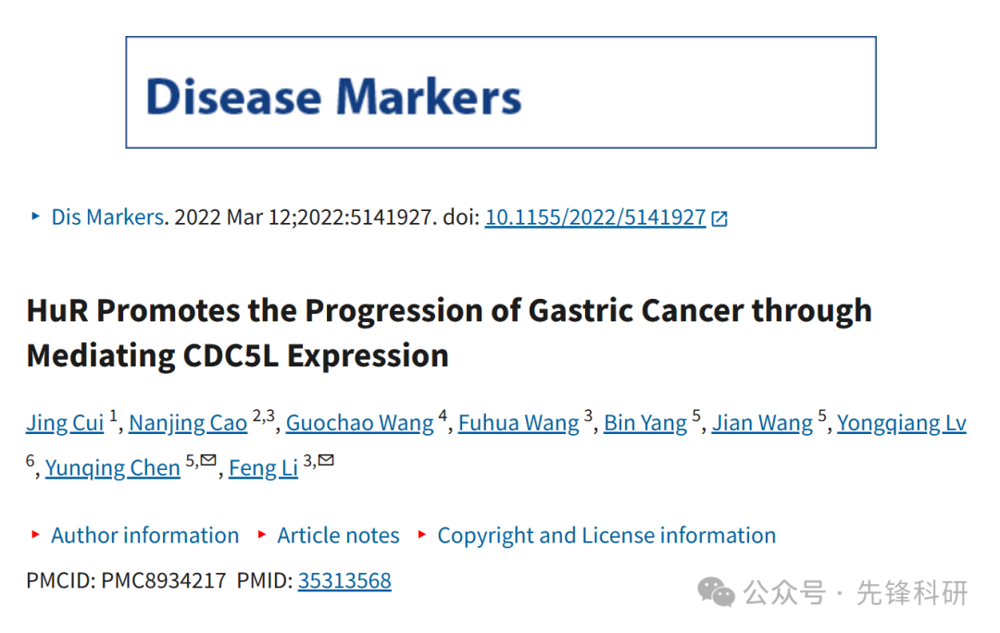

**撤稿信息**

2025年4月评论人Hoya camphorifolia发布了本文的撤稿声明：

2025 年 3 月 31 日撤回.

上述文章于2022年3月12日在Wiley在线图书馆（wileyonlinelibrary.com）在线发布，由于对图2D和5F的担忧，已被John Wiley & Sons Ltd.撤回，具体如下：

* 图 2D – SGC-7901/si-Control 和图 5F – MGC-803/miR-133bnc 似乎是旋转 90 度的相同图像
* 图 2D – SGC-7901/si-HuR 和图 5F – MGC-803/miR-133b 似乎是旋转 90 度的相同图像

因此，本文报告的数据被认为是不可靠的。

作者被告知了撤回的决定，但没有做出回应。

**参考链接：**

https://pubpeer.com/publications/DA12590967C26F3CDACD08E9876BFD

**END**



**免责申明**

本文中的所有信息均源自学术网站及已公开资料。我们虽努力确保信息的准确性与完整性，但无法对此做出绝对保证。若发现任何纰漏或不实之处，请及时联系公众号后台，以便进行更正或删除。